Муниципальное бюджетное образовательное учреждение
дополнительного образования «Дом детского творчества»
Первомайского района Тамбовской области

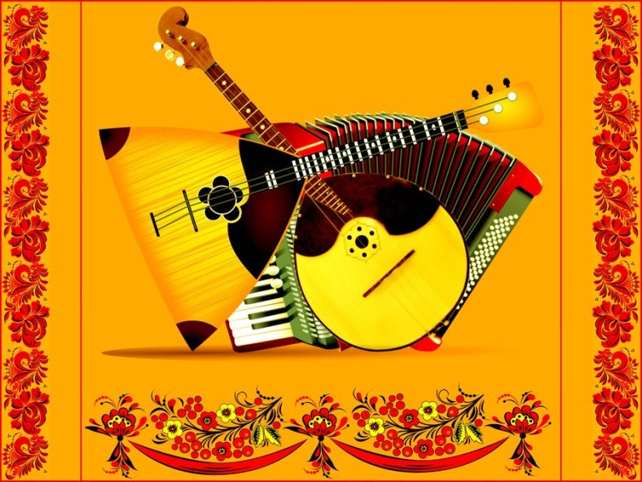

Доклад
Организация учебно-воспитательной работы в творческом объединении Оркестр русских народных инструментов

Подготовил:
педагог дополнительного образования
Кочерова Наталья Ивановна

р.п. Первомайский 2019 г.

СОДЕРЖАНИЕ УЧЕБНОЙ ДЕЯТЕЛЬНОСТИ
ДЕТСКОГО ОБЪЕДИНЕНИЯ ДОПОЛНИТЕЛЬНОГО ОБРАЗОВАНИЯ
Содержание учебного материала – это тот фактический материал и теоретические положения, которые подлежат усвоению учащимися. Содержание выступает как своеобразная основа занятия, на базе которой осуществляется вся образовательная деятельность педагога и учащегося.
Содержание учебного материала делится на две части: необходимый материал, непосредственно связанный с темой занятия, и материал второстепенный, который вводится в занятие с целью усиления умственной активности учащихся; воспитательного влияния на них, или с целью подготовки к какой-либо работе на следующем занятии и т. д.
Содержание учебной деятельности педагога обязательно должно включать два взаимодополняющих направления: теоретическую и практическую подготовку детей в определенном виде творческой деятельности.
Теоретическая подготовка является одной из важной в подготовки детей в различной творческой деятельности. Именно в процессе изучения теории данного учебного предмета учащиеся имеют возможность получить максимум информации, не только расширяющей их общий и специальный кругозор, но и позволяющей на определенном этапе обучения перейти с репродуктивного уровня работы к самостоятельной деятельности, а затем - на продуктивный (творческий) уровень.
Несомненно, теоретическая подготовка детей для педагога значительно сложнее в организации, она предполагает следующие действия:
• в содержании учебного предмета нужно выделить наиболее значимый в образовательном процессе материал (так как переизбыток информации также вреден для восприятия ребенком, как и недостаток);
• отобранное содержание затем продуманно «дозируется» для каждого учебного занятия в строгой последовательности его изучения;
• необходимо «перевести» профессиональное содержание изучаемого предмета в доступную для детей данного возраста информацию, при этом, не допуская примитивизма (т.е. полной замены специальной терминологии другими «понятными для детей» словами);
• следует подобрать (или изготовить самостоятельно) необходимые дидактические пособия, позволяющие сделать теоретическую часть занятия максимально содержательной, эффективной и результативной без увеличения ее продолжительности;
• регулярно возвращаться к изученному теоретическому материалу с целью активизации в памяти учащихся необходимых знаний.
Наиболее важные аспекты содержания теоретической подготовки учащихся:
• основные этапы истории становления и развития данного вида деятельности, его современное состояние;
• направления и стили, жанровое разнообразие;
• выдающиеся деятели прошлого и настоящего;
• специальная терминология;
• инструменты и материалы;
• основные технические приемы, технологии;
• требования и правила, принятые в данном виде деятельности;
• возможность получения профессиональной подготовки;
• области применения полученных знаний и умений.
Методика теоретической подготовки
Для того чтобы сделать теоретическую подготовку учащихся максимально результативной и эффективной, необходимо:
1) выделить из достаточно большого объема теоретических знаний, имеющегося в каждой области творческой деятельности, только самое необходимое для обучения детей (постарайтесь не «перегружать» учебный процесс излишней «теоретизацией»);
2) если теоретического материала по конкретной теме много, то разделить его на несколько частей для изложения в ходе нескольких учебных занятий;
3) продумать процесс объяснения нового материала - подобрать понятные детям данного возраста слова, провести аналогии между изучаемыми понятиями и имеющимися у детей знаниями и жизненным опытом, выстроить определенную логику в изложении;
4) при объяснении теории использовать больше наглядных материалов (это помогает активизировать у детей дополнительные чувственные анализаторы);
5) прежде чем перейти от теории к практике, предложить детям 1-2 задания на закрепление изученного теоретического материала;
6) практическую работу подобрать таким образом, чтобы дети использовали полученные теоретические знания (тогда у них не возникнет представление о «независимости» друг от друга теории и практики);
7) изученный теоретический материал «закрепить» (проговорить основные содержательные аспекты вместе с детьми) в конце учебного занятия, а на следующих 2-3 занятиях обязательно повторить пройденное, а по окончании изучения каждой темы проверить, что запомнили учащиеся.
Практическая подготовка - основная составляющая учебной деятельности детского творческого объединения, так как главным принципом дополнительного образования детей является его практико-ориентированная направленность. Но практическая подготовка учащихся детского объединения не может быть «необъятной» (т.е. спонтанно рождаться в голове педагога в ходе учебного процесса), а требует четкой определенности в содержании и организации.
Попробуем выделить основные содержательные аспекты практической подготовки детей:
• основные технические приемы работы (ведь в каждом виде творческой деятельности есть своя «техника» выполнения);
• знакомство с разным материалом (техническим, жанровым, стилистическим и т.д.);
);
• специальные тренинговые и общеразвивающие упражнения;
• подготовка и презентация «продуктов» самостоятельной (или совместной с педагогом) деятельности учащихся (изделий, моделей, танцев, спектаклей и др.).
Методика практической подготовки. Для того чтобы дети полноценно освоили практическую составляющую учебной деятельности, необходимо:
1) подобрать общеразвивающие упражнения (физические, интеллектуальные и т.д.) с учетом особенностей конкретных детей, что позволит скорректировать их недостатки, препятствующие освоению данного вида деятельности;
2) составить комплекс специальных тренировочных заданий и упражнений, сориентированных на развитие общих, специальных и творческих способностей каждого учащегося;
3) освоение техники данного вида деятельности начинать с самых легких приемов с дальнейшим постепенным усложнением (желание педагога научить детей «всему и сразу», достичь быстрого результата может привести к обратному эффекту: недостаточно хорошо освоенные практические умения будут препятствовать дальнейшему обучению);
4) все полученные в ходе подготовительной работы умения обязательно использовать в продуктивной практической деятельности или хотя бы при выполнении тренинговых упражнений и практических заданий;
5) каждую практическую работу обязательно довести до логического результата - концертного или спортивного выступления, выставочного показа и т.д.;
6) выбирать тему и форму практической работы, максимально актуальную в реальной жизни конкретных учащихся;
7) не торопиться с «внешним» показом результатов практической работы до тех пор, пока педагог не убедится, что достигнутый уровень выполнения достаточен для этого («сырые» выступления или выставочные работы наносят вред педагогическому процессу).

Воспитательная работа в детском объединении
Существенный смысл воспитания - обращение к внутренним потенциалам ребёнка, возможностям развития, заложенным от рождения.
Воспитывать человека - это, главным образом, непосредственно воздействовать на него или, прежде всего, создавать благоприятные условия для его саморазвития. В узком смысле под воспитанием понимается целенаправленная деятельность педагогов, призванных формировать у человека систему качеств или какое-либо конкретное качество (например, воспитание творческой активности).
Именно детское объединение создаёт условия для развития творчества, предоставляет возможности для общения, самовыражения, самоутверждения и самореализации в среде сверстников. Кроме того, занятия в объединении позволяют детям отдохнуть, организовать свой досуг.
Детское объединение общедоступное для любого ребёнка, не ограничивает доступ детей с низкой успеваемостью, нарушениями дисциплины, детям из семей группы риска. Участие в объединении для таких ребят - возможность социальной реабилитации.
В объединение дети приходят для удовлетворения своих интересов и потребностей, однако, претворить в жизнь индивидуальные планы они могут, только участвуя в коллективной деятельности, направленной на реализацию общественно значимой цели. Поэтому у членов объединения объективно рождаются и развиваются потребности в сплочении формального объединения по интересам в коллектив, что, безусловно, способствует более быстрому развитию. Наблюдения подтверждают, что коллектив объединения складывается быстрее, чем, скажем, коллектив класса и менее болезненно.
Во-первых, разделение труда в объединении обычно осуществляется самими детьми на основе добровольности выбора участка работы и партнеров по совместной деятельности.
Во-вторых, в объединение дети, обычно, приходят не по одиночке, а со своими друзьями, сложившейся контактной группой, с одинаковыми интересами, и в сложной разнообразной деятельности коллектива они сразу определяют свое место.
В объединении дети участвуют в разных видах коллективной деятельности. Но непременным условием ее организации должен быть творческий характер. Потребность в творчестве - один из самых главных и сильных мотивов прихода детей в объединение. Организация коллективной творческой деятельности способствует формированию у каждого активной позиции, и тогда он становится не просто созерцателем происходящего, но и творцом, проявляя при этом свою индивидуальность. В процессе такой деятельности происходит развитие каждого участника, в том числе и творческое.
Спланировать деятельность в объединении или узнать интересы детей можно методикой "Солнышко": повесить с помощью магнита на доске желтый кружок, на котором крупно написано "Я люблю". Учащимся раздать "Лучики солнца", на которых они пишут то, что они любят делать. То, что в итоге получится, можно назвать "Солнцем наших интересов". Пусть оно некоторое время остается на стене для всеобщего обозрения, для педагога он будет опорой для содержания планируемой деятельности. (

Методы и формы воспитательной работы

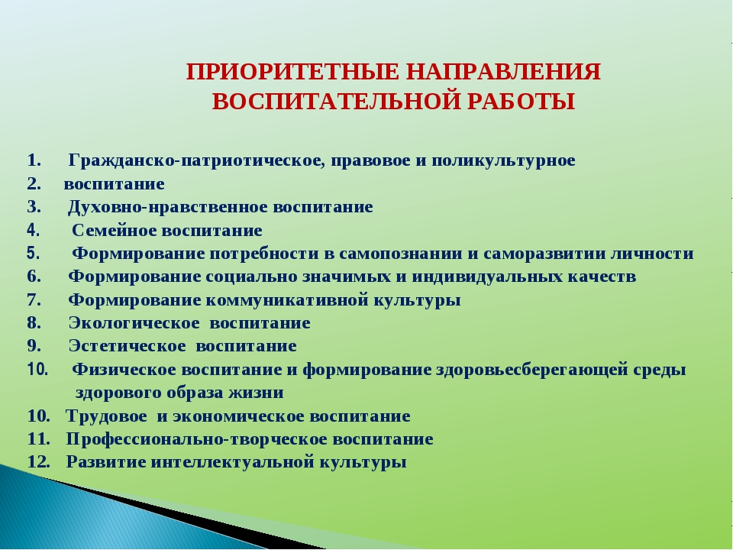

Воздействие педагога на ребенка в рамках реализации своих профессиональных функций называется воспитательной работой.
Воспитательная работа, проводимая педагогом, включает в себя реализацию комплекса организационных и педагогических задач, решаемых с целью обеспечения оптимального развития личности ребенка, выбор форм и методов воспитания в соответствии с поставленными воспитательными задачами и сам процесс их реализации. Организация учебно – воспитательной работы включает:
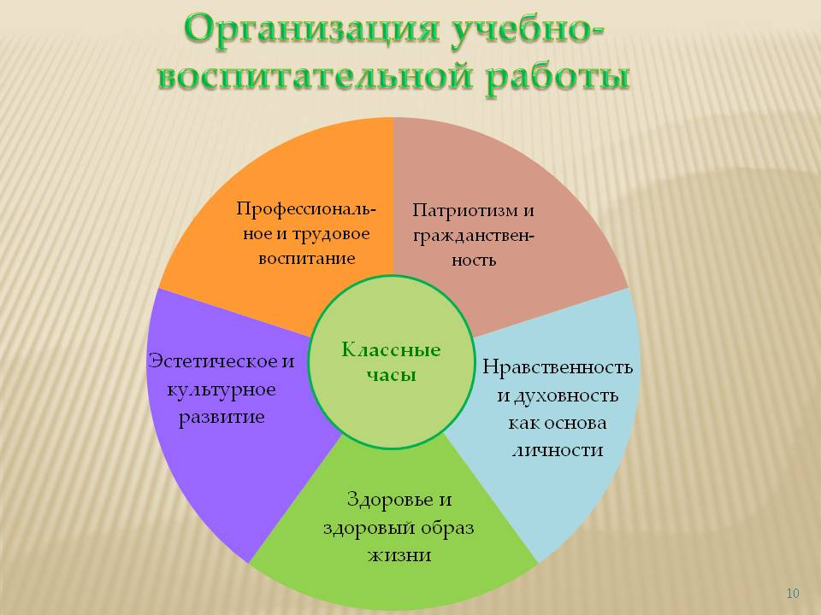
В связи с вышесказанным, передо педагогом стоит следующая цель по развитию личности ребенка: развитие каждого индивида с раскрытием того потенциала, которым его одарила природа. Отсюда же вытекают следующие задачи:
1. Формирование здорового образа жизни.
Предполагает: рациональное питание, рациональную организацию учебного процесса, труда и отдыха, сформированность устойчивого отрицательного отношения к вредным привычкам и регулярные занятия физкультурой и спортом.
2. Формирование потребностей и мотивов нравственного поведения.
Вооружение детей знаниями о морали, раскрытие ее сущности, формирование культуры общения, внешности, навыков и привычек нравственного поведения.
3. Формирование эстетического вкуса детей, способности видеть, беречь и создавать красоту.
4. Развитие творческих способностей детей, их фантазии, воображения, пробуждение в детях потребности в занятиях творчеством и самовыражении через творчество.
5. Формирование чувства коллективизма, взаимопомощи, как в коллективе объединения, так и в разных возрастных группах.
6. Подготовка детей к взрослой жизни (приобретение детьми навыков и умений для жизни в семье, обществе).
Можно выделить следующие доминирующие методы воспитания- самовоспитания:
· Убеждение и самоубеждение (интеллектуальная сфера). Используется для формирования взглядов, понятий, установок, предполагается разумное доказательство какого-либо понятия, нравственной позиции, оценки происходящего. Самоубеждение - дети осознанно, самостоятельно формируют у себя комплекс взглядов, исходя из самостоятельно сделанных выводов.
· Стимулирование и мотивация (мотивационная сфера). Стимулирование - помогает формировать умение правильно оценивать своё поведение. Подразумевается поощрение и наказание.
· Внушение и самовнушение (эмоциональная сфера). Формирование необходимых навыков в управлении своими эмоциями, пониманию своих эмоциональных состояний и причин их порождающих. Внушать - воздействовать на чувства, а через них на ум, волю человека. Часто сопровождается процессом самовнушения.
· Требование и упражнение (волевая сфера). Методы воздействия на волевую сферу предполагают: развитие у детей инициативы, уверенности в своих силах, развитие настойчивости, умение преодолевать трудности для достижения поставленной цели, совершенствование навыков самостоятельного поведения. Требования различают по форме предъявления - прямые и косвенные.
· Воспитывающие ситуации и социальные пробы-испытания (предметно-практическая сфера). Направлены на развитие у детей качеств, помогающих человеку реализовать себя как существо сугубо общественное, и как неповторимую индивидуальность. Сокращённо называют - методы воспитывающих ситуаций.
· Метод дилемм и рефлексия (экзистенциальная сфера). Рефлексия - процесс размышления индивида о происходящем в его собственном сознании. Предполагает не только познание самого себя, но и выяснение отношений к себе окружающих. При использовании метода дилемм каждый ребёнок может привести свои доказательства чего-то, а это даёт возможность в будущем сделать правильный выбор в тех или иных жизненных ситуациях.
Приём - это элемент метода, его составная часть, разовое участие, отдельный шаг в реализации метода.
Реализуя свои функции, педагог дополнительного образования осуществляет выбор форм работы с детьми. Прежде всего, они связаны с организацией разнообразной деятельности детей. Их можно разделить:
· По виду деятельности - учебная, трудовая, художественная;
· По способу влияния педагога - непосредственные и опосредованные;
· По времени проведения - кратковременные (от нескольких минут до нескольких часов), продолжительные (от нескольких дней до нескольких недель) и традиционные (регулярно повторяющиеся);
· По субъекту организации;
· По результату - информационный обмен, выработка общего мнения;
· По числу участников - индивидуальные, групповые, массовые;
В своей работе применяю следующие методы и формы воспитательной работы:
1. Беседа, рассказ. Побуждает детей к актуализации (припоминанию) уже известных им знаний и усвоению новых путём самостоятельных размышлений, выводов, обобщений. Например, при формировании у детей нравственного поведения, а именно, при формировании культуры общения на занятиях проходит цикл бесед "Месячник приятного общения".
Беседы о внешности, Беседы об искусстве, о картинах. При формировании здорового образа жизни - беседы о вреде наркомании, алкоголя, курения - "Будь здоров", "Красота и здоровье - родные сёстры", "Азбука здоровья".
Беседы о музыки , культуре, искусстве.
Такая работа проводится в основном для группы детей и преследует свои цели:
- Научить детей правилам этикета;
·-Развивать культуру общения, поведения;
·-Формировать потребность к здоровому образу жизни;
- Формировать эстетический вкус и др.
2. Дискуссия. Смысл данного метода состоит в обмене взглядами по конкретной проблеме. Создание педагогом особой эмоциональной атмосферы, т.е. я могу предложить детям обсудить какую-либо проблему и вместе её разрешить. Послушать различные направления в музыке и обсудить.
3. Творческое задание. Способствует развитию фантазии, воображения. Тяга детей к созданию необычного, нового, поможет им стать мыслящими неординарными, творческими людьми в любой профессии. Это постановка музыкальных номеров, сочинение собственных песен под аккомпанемент гитары.
(Книга С. Крылова "300 творческих конкурсов")
4. Логическая задача. Способствует развитию умственных способностей детей, связанных с формированием устойчивых познавательных интересов, умений и навыков мыслительной деятельности, творческой инициативы и самостоятельности в поисках способов решения задач. Нотная грамота – решение музыкальных ребусов, кроссвордов, викторин).
5. Коллективная (групповая) форма работы. Способствует развитию гуманных взаимоотношений между детьми, формированию у них коммуникативных навыков. Сюда можно отнести такие мероприятия, как
- тематический вечер;
- КВН;
- "Поле чудес";
- - неделя добрых дел;
- подготовка и проведение различных праздников совместно с детьми (например, 8 Марта для девочек - конкурсы и различные задания, мамы - жюри).
- оркестровые занятия;
- ансамблевые занятия;
- фольклорные экспедиции;
- участие в конкурсах и концертах.
На сплочение коллектива положительное влияние оказывает участие родителей в составе оркестра. Проведение семейных конкурсов, праздник 8 Марта совместно с мамами, бабушками.
6. Метод стимулирования - создание ситуации успеха (рождает чувство уверенности в своих силах, стимулирует интерес); поощрения и наказания. Используется на каждом занятии.
7. Упражнения. Повторное (многократное) выполнение действия с целью овладения им, повышения качества. Например, производственно-трудовые упражнения, т.е. выполнение отдельных приёмов вязания на спицах для приобретения навыков и умений, необходимых в будущей жизни в семье, в обществе. Для воспитания дружеских отношений в объединении организовано приветствие по цепочке: один - второму, второй - третьему и т. д., добавляя в момент приветствия комплимент в адрес товарища.
8. Работа с книгой. Способствует формированию бережного отношения к книге, возможности самостоятельно или с помощью педагога обрабатывать информацию. Например, во время беседы по какой-либо теме идёт и чтение книги по этой же теме, затем следует её обсуждение. На занятиях используется различная литература по бисероплетению, где дети самостоятельно "читают" схемы, плетут по ним изделия, т.к. детей много, то актуально обратить внимание на их бережное отношение к книге. На занятиях используется чтение сказок, затем их обсуждение.
9. Организация работы детей-консультантов, т.е. дети, которые усваивают материал быстрее других, могут быть помощниками своему педагогу.
10. Индивидуальный подход к детям. Творческое начало заложено в каждом ребёнке, важно искать способы его раскрытия. Вера в успех детей приносит реальные плоды. Необходимо уделять внимание каждому ребёнку, независимо от успешности его занятий, и помочь раскрыться ребёнку. При подготовке каждого дела нужно учитывать каждого индивида, найти ему такое дело, которое он мог бы сделать лучше других.
11. Дидактическая (познавательная) игра. Главное назначение этого метода - стимулирование познавательного процесса. Особое место в жизни ребёнка, а значит и в воспитании, занимает игровая деятельность. Игра-школа подготовка к жизни. Через игру и в процессе игры ребёнок проживает все основные ситуации жизни, упражняет свои физические и духовные силы. В процессе игры ребёнок не замечает усталости. Игра может быть подвижная и спортивная:
· театрализованная;
· интеллектуальная;
· проблемно-ролевая.
12. Экскурсии, посещение выставок, музеев. Позволяют организовать наблюдение и изучение различных видов трудовой деятельности, знакомство детей с различными ремёслами, работами мастеров. Экскурсия сочетает в себе рассказ, объяснение, демонстрацию, наблюдение.
Следует отметить, что многие рассмотренные методы работы не являются абсолютно новыми, но все они отвечают определённой педагогической логике. Приёмов и методов, форм воспитательной работы может быть бесконечное множество, каждая ситуация рождает новые, каждый педагог использует те, которые соответствуют его индивидуальному стилю.
"Чистых" методов не бывает, т.е. на одном занятии может быть использовано несколько методов и форм работы, например, беседа по какой-либо теме, чтение рассказа по этой же теме, обсуждение (дискуссия) по данному рассказу, просмотр иллюстраций или картин по теме, выполнение рисунков.
Занятия в детском объединении имеют большое воспитательное значение. В процессе работы в т.о. Оркестр РНИ, у детей формируются качества, необходимые для дальнейшей музыкальной деятельности: усидчивость, самостоятельность, музыкальность, аккуратность, чувство ответственности, взаимопомощь.
Кроме того, объединение " Оркестр РНИ" - это одна из форм эстетического воспитания детей. В объединении дети кратко знакомятся с историей музыки, музыкально - инструментальным искусством.
Кроме того, занятия в объединении приносят детям душевное равновесие, снимают усталость, улучшают настроение.
Для выявления нравственных ценностей детей проведена работа по методике "Что такое хорошо и что такое плохо?" Л.М. Фридмана. Цель: с помощью анкетирования установить нравственные представления детей.
Детям предлагается в письменном виде привести хорошо известные им примеры:
1 зла, сделанного тебе другими;
2 доброго дела, свидетелем которого ты был;
3 совершённого тобой или кем-то бесчестного поступка;
4 проявленной кем-то из твоих друзей безответственности.
Из анкет детей можно определить степень сформированности у них понятий о некоторых нравственных качествах (чуткости, честности, ответственности) считают, что богатство можно нажить и честным трудом.
Для плодотворной организации учебно-воспитательной работы в объединении используются инновационные направления:
- интеграция, межпредметные связи;
- диффиринцированное обучение;
- метод проектов;
- информационные технологии;
- игровые технологии;
- здоровьесберегающие технологии;
- личный образовательный маршрут;
- портфолио учащихся.
Работа над формированием нравственных ценностей детей в творческом объединении будет продолжаться с учетом различных форм учебно - воспитательной работы.

Литература:

1.А. В. Дорожкин. Оркестр русских народных инструментов в сельском клубе. М., Музгиз, 1955. (См.* также его статью «Путь к оркестру» в сборнике «Молодежная эстрада» № 3—4, 1976.)
2.Ю. Н. Шишаков, А. С. Илюхин. Школа коллективной игры на русских народных инструментах. М., «Музыка». 1970.
3.https://studbooks.net/1784458/pedagogika/metody_formy_vospitatelnoy_raboty

Приложения
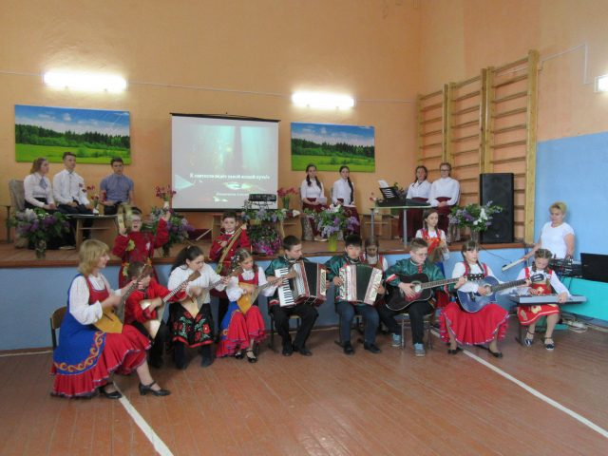
Мероприятие духовно – нравственного направления Оркестр 2Русский сувенир»

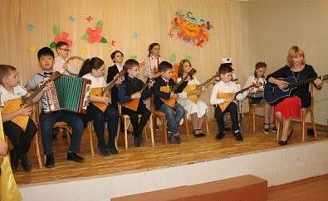
Отчетный концерт Оркестр русских народных инструментов «Сувенир»

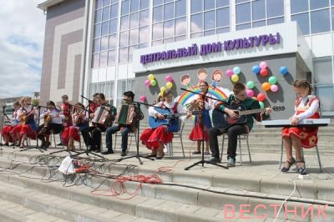
Мероприятие День защиты детей

